**Развитие взаимодействия через игру**

Детство – это очень важный возраст для человека. В этот период у ребенка формируется характер, закладываются основы личности, ребенок получает первые знания об окружающем мире, он учится взаимодействовать с другими людьми.

Природа наделяет детей разными способностями и возможностями в познании и освоении этого мира. Некоторым детям нужна особенная поддержка и помощь. Бывают ситуации, когда у детей есть врожденные заболевания, или они родились раньше срока, или возникали сложности в родах, или нарушения внутриутробного развития. Такому ребенку труднее, чем другим детям расти и развиваться.

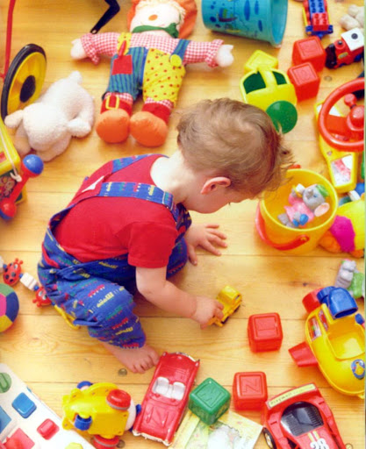

Наличие у ребенка особенностей в развитии иногда настолько осложняет взаимодействие с окружающими, что мама и папа могут ощущать беспомощность и уныние и почти готовы все бросить. Это понятная реакция. Когда мы пытаемся наладить общение с ребенком, мы исходим из того, как мы сами научились играть и общаться, когда были детьми. Это хорошо помогает в общении с детьми. Но, когда возможности ребенка ограниченны, взрослым очень трудно понять, что с этим делать. Возникает ощущение, будто разговор идет на разных языках. Но это не значит, что мама или папа что-то делают не так. Это говорит о трудностях, возникающих при общении с ребенком с особыми потребностями.

Необходимо соблюдение нескольких условий для приобретения ребенком знаний. Дети познают окружающий мир с помощью: наблюдения, исследования и общения.

Для того, чтобы реализовать эти условия познания окружающего мира, нужно чтобы было:

что наблюдать;

что исследовать;

с кем общаться.

Получение знаний для ребенка очень проблематично, а развитие — затруднено, если не выполняются эти три условия. Например, ребенок лежит большую часть времени один в тихой полутемной комнате, а на прогулку его вывозят в закрытой коляске. Так же эти условия могут оказаться невыполнимыми, если у ребенка есть проблемы со зрением или слухом, или ему трудно отреагировать на погремушку и картинку, если его ручки или ножки необычно слабы или напряжены, и он не может взять игрушку, если его мышление медленнее, чем у окружающих, и он не успевает включиться в общение…

У ребенка с особыми потребностями может быть множество причин, из-за которых кажется, что ребенок не может, не хочет и не нуждается ни в наблюдениях, ни в исследовании, ни в общении.

При этом очень важно помнить, что у каждогоребенка есть природная потребность к развитию. Поддерживая развитие ребенка, мы даем ему возможность преодоления трудностей, получения радости жизни. Мы радуемся сами, наблюдая, как он постепенно набирает силу, умения и навыки.

Три условия познания окружающего мира и естественное развитие ребенка обеспечивает именно игра. Для детей с особыми потребностями игра становится не просто развлечением, веселой и радостной забавой, а самым важным условием для развития.

Зачастую, ребенка с особыми потребностями, обеспечивают развивающими играми, с определенными правилами, которые необходимо соблюдать.

Не стоит ограничивать правилами игру ребенка. Предоставьте ему свободу действий, пусть он сам придумает себе забаву, а вы поддержите его, направьте игру в нужное Вам русло. Таким образом, ребенок почувствует себя свободнее, станет более уверенным. Играя, он будет развивать мышление, внимание и память.

И все же игра – это здорово, весело и очень полезно. Покажите ребенку, что верите в то, что он может многому научиться, независимо от того есть у него проблемы или их нет. Научите ребенка радоваться игре, и это очень облегчит ему задачу освоения мира, задачу наблюдения, исследования и общения.

Безусловно, развивающие игры принесут пользу любому ребенку, в том числе ребенку с особыми потребностями. Все дети в младенческом и раннем возрасте должны освоить одни и те же «ступени развития», в одной и той же последовательности, только темп их развития, особенности освоения и те приемы, которые могут помочь ребенку, будут разными.

Новорожденный ребенок еще не умеет радоваться появлению матери, его взгляд только кратковременно фиксирует ее лицо, его крик адресован всем и никому конкретно.

Как правило, первая улыбка у ребенка появляется в конце первого, начале второго месяца жизни. На первые эмоционально-положительные ответные реакции ребенка настраивают физические соприкосновения со взрослым – поглаживание, поцелуй, нежное прижатие к груди, покачивание, яркая игрушка, голос матери, ее пение, ласковое «воркование» с ним. Ребенку нужно постоянное присутствие взрослого, его внимание и любовь.

Окружая малыша любовью и нежностью, создавая «атмосферу» эмоционального общения, Вы стимулируете в дальнейшем его познавательную активность, направленную на окружающие предметы и игрушки.

К 2-3 месяцам жизни ребенок в ответ на эмоциональное обращение начинает улыбаться, смотрит в глаза матери, оживленно двигает ручками и ножками, издает звуки гуления. Такое радостное поведение малыша в ответ на обращение взрослого названо «комплексом оживления». «Комплекс оживления» способствует проявлению двигательной, голосовой и познавательной активности ребенка.

К 4-5 месяцам у ребенка начинает складываться избирательное (дифференцированное) отношение к окружающим близким взрослым. В это время начинает формироваться чувство привязанности к матери.

К 5-ти месяцам ребенок может захватывать и удерживать игрушку в руке, может различать цвета, величину и форму предметов, а самое главное, узнавать близких людей, различать «своих» и «чужих».

В период от 3-х до 6-ти месяцев ребенок овладевает подготовительными движениями к ползанию. Вместе с освоением общих движений он учится сохранять равновесие, осваивая то или иное движение.

Во втором полугодии жизни общение ребенка приобретает иной характер, становясь общением по поводу действий с предметами. Основные его интересы сосредоточены теперь на окружающих предметах и игрушках. Он больше не соглашается просто обмениваться со взрослым ласками, нужно, чтобы взрослый «сотрудничал с ним в игре». Ребенок с огромным удовольствием наблюдает и пытается подражать тому, как взрослый действует с конкретным предметом. Обычно, к 7 месяцам ребенок хорошо ползает. Он становится более активным и самостоятельным, у него укрепляются мышцы ног, рук, спины, брюшного пресса, шеи, формируется правильная осанка.

**ПОМНИТЕ:** в игре важно не что вы делаете, а как вы это делаете. Игра должна быть забавной и веселой.

**ВАЖНО:** Обеспечьте ребенка разнообразными предметами, которые можно ронять, выбрасывать, высыпать, перекладывать, доставать и т.п. Позвольте ему стучать, нажимать, трясти, барабанить.

Существуют различные классификации игровой деятельности. Мы предлагаем описание игр, необходимых для развития детей с рождения до 3 лет с особыми образовательными потребностями:

- сенсорные игры;

- моторные игры;

- игра-возня;

- языковые игры;

- ролевые игры.

В дошкольном возрасте добавляются:

- сюжетно-ролевые игры;

- игры с правилами

- игры-состязания

**Сенсорные игры.** Сенсорика — от лат. sensus — чувство, ощущение. Эти игры способствуют развитию сенсорной системы: зрения, слуха, вкуса, обоняния, температурной чувствительности. Все органы, данные нам природой, должны работать, а для этого им необходима «пища». В этих играх приобретается опыт работы с самыми разнообразными материалами: песком, глиной, бумагой и др..



**Моторные игры** (бег, прыжки, лазание). Моторика — двигательная активность. Любая игра, которая стимулирует физическую активность, помогает ребенку развивать двигательные навыки. Это может быть: плаванье в бассейне, игра в прятки, бег и др. Ребенку важно развитие ощущений своего тела. Родителям не всегда нравится, что малыш бегает по квартире, залезает на высокие предметы. Безусловно, необходимо думать о его безопасности, но при этом не стоит запрещать ребенку активно двигаться. Лучше «подстраховать» в его играх.

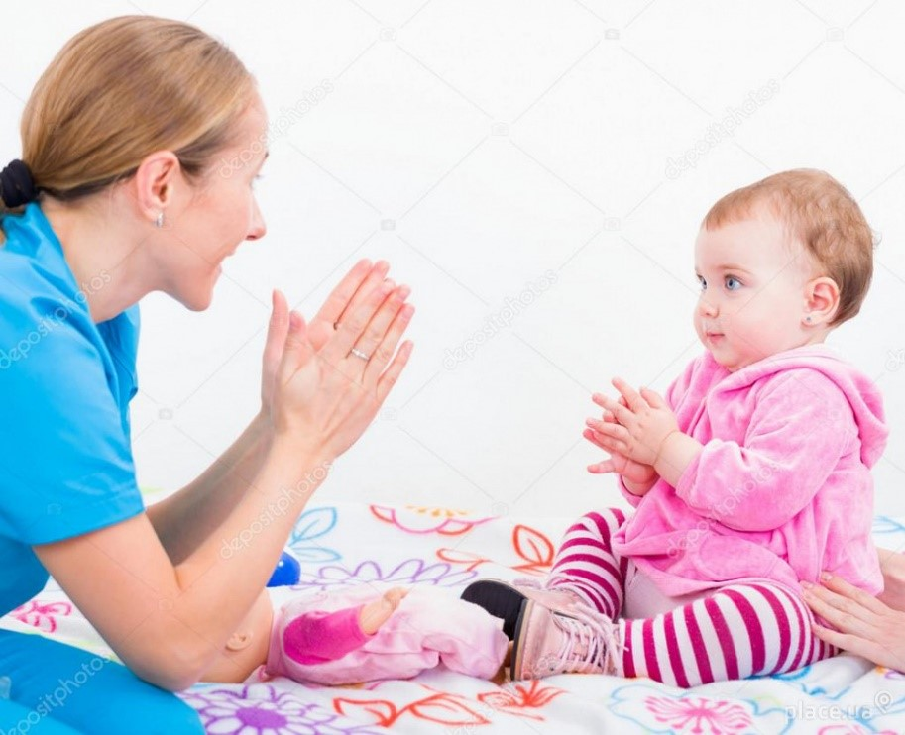

**Игра – возня.** Такими играми могут быть - «куча мала», «бороться с папой (другим взрослым)», «померяться силой» и др., направленные на обучение взаимодействию друг с другом, умению управлять собственным телом, выплескивание эмоций. Ребенок от подобного общения придет в восторг, научится принимать и победу, и поражение.

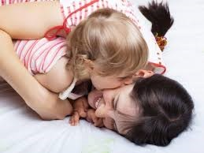

**Языковые игры.** Это эксперименты со словами, звуками. В период освоения первых слов, фраз дети часто многократно повторяют звуки, слоги, слова, фразы. При этом, дети слушают свой голос, тембр, скорость и др. То есть дети изучают возможности своей речи. Лучше подключиться к игре, например, добавить несколько рифмующихся слов, либо продолжить фразу, либо предложить новые варианты звучания и т.д.

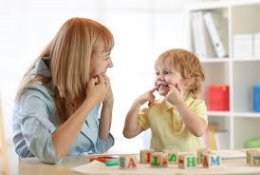

**Ролевые игры.** Эти игры начинают привлекать детей ближе к 2,5 годам. В раннем возрасте дети начинают кормить кукол, укладывать их спать, одевать и др. (подражают действиям мамы). Это зеркальное отражение поведения взрослых.

В процессе ролевой игры ребенок изучает предметы и действия с ними, он переносит свой еще небольшой жизненный опыт в игры: машинка едет в гараж, кукла чистит зубы, умывается, одевается, и т. д.

Ролевая игра дает ребенку возможность научиться эффективному общению с другими людьми, понять, что происходит во взрослом мире, а также усвоить правила поведения и общекультурные и семейные ценности. Выбирая игру для ребенка, надо следовать главному принципу: игра должна соответствовать возможностям ребенка, быть для него привлекательной.

**В дошкольном возрасте добавляются**

**Сюжетно-ролевые игры**

Сюжетно-ролевые игры это - игры, в которых ребенок, в ходе игры, примеряет на себя поведение, отношения и действия окружающих взрослых людей. Таких игр невероятно много, потому что сюжеты для них ребенок черпает в окружающей его реальности. Это может быть игра в «Доктора», «Продавца», «Водителя автобуса» и т.д.

Основой сюжетно-ролевой игры является воображаемая ситуация, в которой ребенок берет на себя роль взрослого и выполняет ее в созданной игровой обстановке.

**Игры с правилами**

Игры с правилами делятся на две большие группы: дидактические и подвижные игры. В игре с правилами ребенка привлекает желание выполнять игровые действия, добиваться результата, выигрывать.

Данные игры имеют готовое содержание, а обязательным их компонентом являются фиксированные правила.

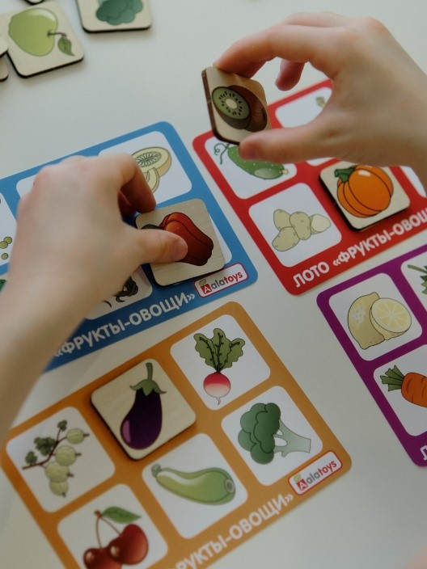

**Игра-состязание**

Чтобы дети смогли играть в подобные игры, им необходимо обладать определенными когнитивными навыками: умение понимать инструкцию, помнить правила, прогнозировать последствия выполнения или невыполнения условий игры.

С другой стороны, эти навыки отрабатываются в процесс самой игры, от примитивной к более сложной. К трем годам дети уже могут следовать определенным правилам игры, и в этих играх появляется элемент соревнования.

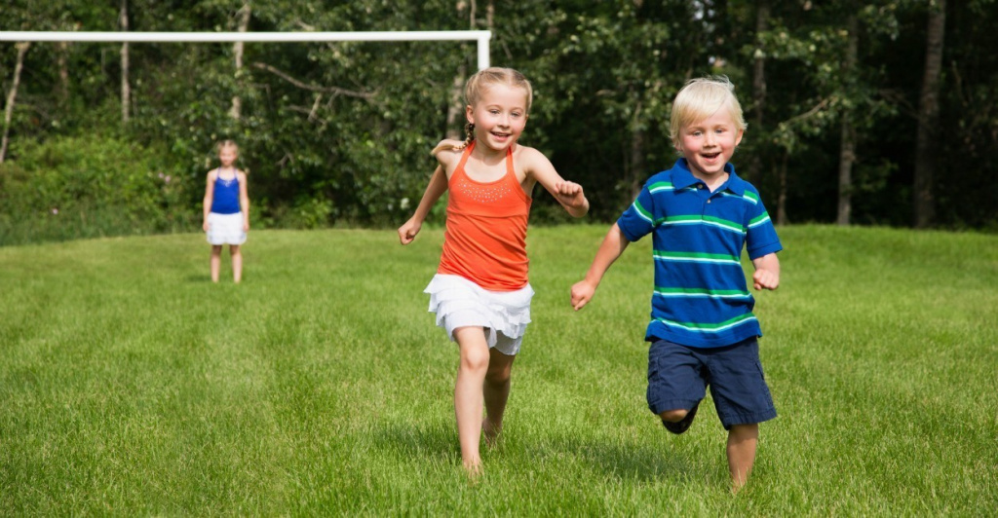

Игра оказывает сильное влияние на развитие социальных навыков детей.

**Существует 5 уровней социального взаимодействия детей в игровой деятельности:**

- игра в одиночку – на этом уровне взаимодействие полностью отсутствует, этот уровень характерен и для младенцев, и для детей раннего возраста;

- игра-наблюдение – ребенок наблюдает за игрой другого (ребенка или взрослого), но этим наблюдением процесс и заканчивается, дети не вступают во взаимодействие;

- параллельная игра – ребенок играет в непосредственной близости рядом с другим ребенком (или взрослым), берет такие же игрушки, подражая ему, но взаимодействия не возникает. Это игра «рядом», но не «вместе», она характерна для детей от 1,5 до 2 лет;

- ассоциативная игра – дети уже взаимодействуют, делятся игрушками, но у каждого из них свой сюжет, своя цель, они еще не координируют свои действия. Такой тип игры может сформироваться уже к трем годам;

- совместная игра – дети во время игры заняты общим делом, играют в прятки, в «семью», строят одно сооружение из кубиков. Такие игры возникают между детьми ближе к 3 годам.

Играя, дети помогают друг другу овладеть определенными физическими, когнитивными и социальными навыками.

Учитывая различные подходы к вопросам проведения игры с ребенком с особыми потребностями, мы предлагаем следовать правилам:

1. Играя с ребенком, опуститесь рядом с ним, чтобы вы были с ним на одном уровне. Этим вы показываете, что в игре вы на равных.

2. Подберите для игры яркие красивые игрушки. Игрушек не должно быть слишком много, так как детское внимание будет рассеиваться. Учитывайте размер игрушек. Слишком большие или слишком маленькие игрушки будут неудобны маленькому ребенку.

3. Давая ребенку новую игрушку, обязательно покажите, как в нее играть. Не умея играть, ребенок быстро утратит интерес к игрушке.

4. Постепенно сокращайте свое участие в игре. Давайте ребенку возможность проявить свою активность.

5. Все действия - озвучивайте. Игра не должна проходить в тишине. Новые звуки, слова, жесты стимулируют ребенка к активной речи.

6. Подберите «правильное» время для игры. Ребенок не должен хотеть спать или есть, быть чем-то расстроенным. Лучше всего выделить специальное время в режиме дня именно для игр.

7. Повторяйте игры. Повторение необходимо потому, что ребенок может не сразу полюбить игру или запомнить правила. Когда игра уже хорошо усвоена, начинайте фантазировать. Можно поменять героев игры или предметы, а можно изменить последовательность. Тем самым поднадоевшая игра вновь станет интересной ребенку.

В раннем и дошкольном возрасте ведущую роль в развитии ребенка сохраняют взаимодействие и общение со взрослым. Но для полноценного социального и познавательного развития детям недостаточно общаться только со взрослыми. Даже самые наилучшие отношения взрослого с детьми остаются неравноправными: взрослый — воспитывает, учит, ребенок — подчиняется, учится. В общении с ровесниками ребенок более самостоятелен и независим. Именно в процессе взаимодействия с ровесниками ребенок приобретает такие качества, как взаимное доверие, доброта, готовность к сотрудничеству, умение ладить с другими, отстаивать свои права, рационально решать возникающие конфликты.